Министерство образования Новосибирской области
ГБПОУ НСО «Новосибирский авиационный технический колледж имени Б.С. Галущака»

ЛАБОРАТОРНАЯ РАБОТА № 4
ЦИКЛЫ В ЯЗЫКЕ PYTHON.

Междисциплинарный курс: МДК.01.04 Системное программирование
Специальность: 09.02.07 Информационные системы и программирование

Преподаватель:
Катаев М.Д.
Выполнил студент группы ПР-21.101
Васильев Д. В.

- Какой-то текст
Кризис российского общества 90-х годов ХХ века породил, по общему мнению историков, глубокий кризис исторического знания в России. Но в то же время создал для историков новые возможности для дальнейшего совершенствования методологии исторической науки: «ему (историку) неслыханно повезло: ведь он живет в такое историческое время, когда сейсмические потрясения, выпавшие на долю его страны, обнажили глубинные пласты истории и вы-вели на поверхность таившиеся в них силы. Такое случается не часто» поэтому «историческое знание неизбежно должно приобрести новый интеллектуальный статус и разработать собственную гносеологию». Перед историками встала задача формирования нового исторического сознания.
Философская эпистемология истории предлагает выход в синтезе парадигм, взаимодополняемости всех конкурирующих исследовательских стратегий. Б.Г. Могильницкий считает, что «эффективность исторических исследований всецело зависит от его способности максимально расширить круг привлекаемых познавательных средств и синтезировать их в единую исследовательскую методологию, позволяющую достичь целостное понимание изучаемого объекта. При этом речь идет об их синтезе, единственно способном дать новое, интегрированное знание об изучаемом объекте».
Мы исходим из утверждения, что понимание является доминирующим (по сравнению с другими) способом освоения культурно-исторической действительности, определяющим специфику гуманитарного, и, в частности исторического познания. Понимание уже признанный, но еще мало изученный в отечественной философской методологии способ когнитивного отношения к исторической действительности. В отечественной философии и методологии истории отсутствуют исследования, посвященные анализу понимания исторического (а не психологического, лингвистического, логического и т.д.).

2 Какая-то картинка
Картинка представлена на рисунке 1.
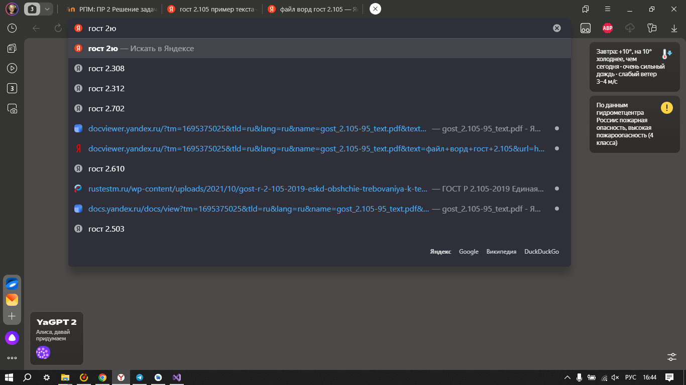
Рисунок 1 −− Поиск ГОСТа

3 Формула и cписок
Используем данную формулу (1) вычисления площади круга.
$A=πr^{2}$ , (1)
где А − площадь круга, м²;
π – число Пи;
r – радиус, м.
Список чего-то:
а) Разделы оформляются на шрифт больше. разделы. пишутся не по середине, в а с абзацного отступа, каждый раздел с новой страницы:
1) отступ между разделом и текстом;
2) не меньше 2 ширин буквы.
б) русскими буквами со скобкой. подразделы цифрами со скобкой отступа. Через дефис. с маленькой буквы в конце;
в) строки точка с запятой, последний пункт кончается точкой.

